Thưởng thức lươn xứ Nghệ

L

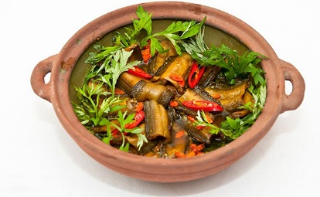ươn xứ Nghệ nổi tiếng thơm ngon vì được sinh trưởng và phát triển trong môi trường đầm lầy phù sa màu mỡ, mình nhỏ thon, thịt nhiều, bụng vàng, lưng đen… Chủ quán bảo muốn có lươn ngon phải chọn mối quen, người dân đi ruộng bắt được sẽ mang đến tận nhà bán chẳng cần phải ra chợ.

Lươn xứ Nghệ nổi tiếng thơm ngon vì được sinh trưởng và phát triển trong môi trường đầm lầy phù sa màu mỡ, mình nhỏ thon, thịt nhiều, bụng vàng, lưng đen… Chủ quán bảo muốn có lươn ngon phải chọn mối quen, người dân đi ruộng bắt được sẽ mang đến tận nhà bán chẳng cần phải ra chợ.

|  |  |
| --- | --- |
| **ĐỊA LÝ VÀ PHÁT TRIỂN KINH TẾ TRƯỜNG SA** | |
| * Tọa độ: 8o38’ Bắc 111o38’ Đông. * Diện tích (đất liền): nhỏ hơn 5km2. | * Đường bờ biển: 926 km. * Việt Nam: Huyện Trường Sa, Khánh Hòa. * Khí hậu: Nhiệt đới. * Địa thế: Phẳng. |
| **Ghi chú:** *Gồm khoảng 148 đảo nhỏ, đảo san hô và đảo chìm rải rác trên một diện tích gần 410.000 km2 ở giữa biển Đông.* |

**HỌC TOÁN LỚP 12**

* **Giải phương trình:**
$$2Sin7xsinx+8\sin^{4}2x+\sqrt{3}sin6x=8\sin^{2}2x$$

* **Giải bất phương trình: $$4^{2x}-15.2^{2\left(x+\sqrt{x+4}\right)}-{16}^{1+\sqrt{x+4}}≤0$$**